欧 姆 定 律
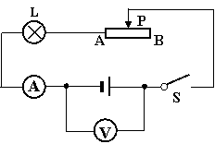
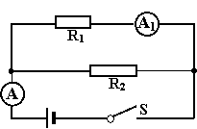
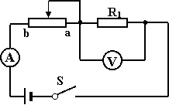
知识结构：
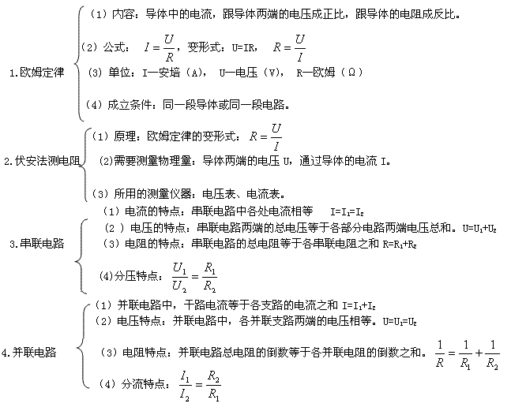
重难点聚焦：
重点：
1.欧姆定律公式及计算。
2.电阻的测量。
3.串、并联电路的特点。
难点：
1.含有变阻器电路的分析。
2.电路中电流、电压、电阻的关系。
知识要点回扣：
1.电流跟电压、电阻的关系。
（1）保持电阻不变时，电流跟电压成正比。
注意：不能反过来说，因果关系不能颠倒。
（2）保持电压不变时，电流跟电阻成反比。
注意：不能说，在电压不变时，导体的电阻与通过它的电流成反比，因为电阻是导体本身的一种性质，与导体中是否有电流通过无关。
2. 欧姆定律：
（1）内容：导体中的电流，跟导体两端的电压成正比，跟导体的电阻成反比。
（2）公式：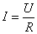
（3）符号的意义及单位：U—电压—伏特（V）， R—电阻—欧姆（Ω）， I—电流—安培（A）
（4）使用欧姆定律公式时，应注意公式中I、U、R应该对应同一段导体或者同一段电路，即满足“同体性”。
（5）公式中I、U、R除满足公式中的“同体性”之外，还应是同一段导体在同一时刻的电流，电压，电阻。即满足同时性。
（6）运用该式时，式中各量的单位只能是安培，伏特，欧姆。
（7）欧姆定律的成立是有条件的，只能在“纯电阻电路”中成立，对于含有电动机的电路，欧姆定律就不成立。
（8）欧姆定律公式变形之后，可得公式： 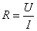，它反映了电阻可用导体两端电压和导体中的电流的比值表示，但是因为电阻是导体本身的一种性质，因此它既不和U成正比，也不和I成反比，这一点和欧姆定律有明显区别。
3.电阻的测量—伏安法测电阻:
（1）实验原理：根据欧姆定律的变形公式，测出两端的电压和通过的电流，就可以求出它的电阻，这种测量电阻的方法叫伏安法。
（2）实验器材：电源、开关、电流表、电压表。滑动变阻器。小灯泡和导线等。
（3）实验电路图： 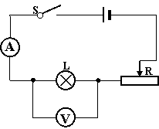
（4）滑动变阻器的作用：改变流过电路的电流或改变小灯泡两端的电压及保护电路。
（5）实验过程中应注意事项：
A．连接电路时开关应断开。
B．电路连好，开关闭合前，应使滑片位于变阻器的最大值处，使它处于使电路中电流最小的位置。
C．本实验要测量多次，达到减小实验误差的目的。
D．实验完毕后，不要忘记规整器材。
E．要注意电表量程的选择。
F．每个小灯泡的金属灯口上都标着它的额定电压，接通电源后通过变阻器把电压调到额定电压，测量时从额定电压开始逐次降低。
4.串联电路：
（1）电流特点：串联电路中各处电流都相等。
公式：I=I₁=I₂=………=In
(2) 电压特点：串联电路两端的总电压等于各部分电路两端的电压之和。
公式：U=U₁+U₂+………+Un
（3）电阻的特点：串联电路的总电阻等于各串联电阻之和。
公式：R=R₁+R₂+……+R_{n}
注意：导体串联相当于增加了导体的长度，由影响导体的电阻的因素可知，串联电路的总电阻大于任何一个分电阻。
（4）串联电压特点：在串联电路中，电压的分配与电阻成正比。
公式：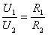
5.并联电路：
（1）电流的特点：并联电路中，干路电流等于各支路电流之和。
公式：I=I₁+I₂+……+In
（2）电压特点：并联电路中，各并联支路两端的电压相等，且等于并联电路两端的总电压。
公式：U=U₁=U₂=………U_{n}
（3）电阻的特点：并联电路的总电阻的倒数等于各并联电阻的倒数之和。
公式：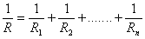
注意：
（1）电阻的并联实质上是增大了导体的横截面积，所以并联电路的总电阻小于任何一个分电阻。
（2）若并联电路的某一支路电阻变大，则R_{总}会随之增大。
（3）若只有两条支路，支路的电阻分别是R₁、R₂，则：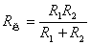
（4）分流特点：在并联电路中，电流的分配与电阻成反比。公式：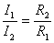
规律方法整合：
伏安法测电阻是要重点掌握的，它是电学实验的核心。掌握该实验实际上也就掌握了电学中的决定电阻大小的因素，导体电流与导体两端电压，导体电阻的关系。测小灯泡功率，焦耳定律实验，电磁铁的特点等实验。
基础巩固
1、如图所示是R₁和R₂两个电阻中电流随它们两端电压变化的I—U图像，由图像可知，电阻R₁______R₂。（填“< ”、“ >”或“=”）
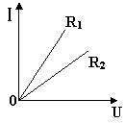
解析：由图像可以看出，当电压U相同时，通过R₁的电流I₁比通过R₂的电流I₂大，即I₁>I₂。根据欧姆定律的变形公式， 可得出，R₁<R₂。
答案：<
举一反三：一个电阻R两端所加的电压为U时，通过电阻的电流为I，如果加在此电阻两端的电压为2U，则（ ）
A．电流不变，电阻不变
B．电流加倍，电阻不变
C．电流不变，电阻加倍
D．电流加倍，电阻加倍
解析：电阻是导体本身的一种性质，不随导体两端的电压和通过导体的电流的变化而变化。根据公式R=可知，大小等于电压与电流的比值。
答案：B
实验探究
2、学习了欧姆定律之后，老师请同学设计一个测未知电阻Rx的电路，其中一个同学设计的电路如图所示，R₀为已知阻值的电阻，当S闭合，S₁断开时，电流表读数为I；当S、S₁都闭合时，电流表读数为I₁。
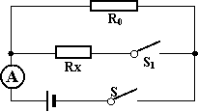
（1）请写出Rx的表达式。
（2）请任选器材，设计一种不同于该组同学设计的测量电路，画出电路图。
（3）比较两个电路图，说一说你设计的电路图的优缺点。
解析：
（1）由题意得电源电压U=IR₀，当S,S₁都闭合时，Rx与R₀并联，通过Rx的电流为I₁-I，因此
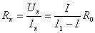。
（2）该电路图只能测一次Rx的值，并且没有对电路加以保护，可以选用伏安法测电阻。
答案：
（1）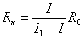
（2）如图： 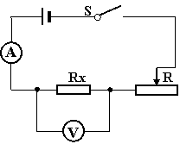
（3）起到了保护电路的作用。并且可以多测几次取平均值。
总结升华：
伏安法测电阻的原理是欧姆定律，不论用哪种特殊的方法测未知电阻，都要测出或算出未知电阻两端的电压U_{x}。测出或算出通过未知电阻的电流Ix，再由公式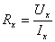算出待测电阻R_{x}的值。
举一反三：
在探究电流跟电压关系的实验中，部分同学作出了以下猜想：
猜想A:加在电阻两端的电压越大，通过的电流不变。
猜想B：加在电阻的两端的电压越大，通过的电流越小。
猜想C：加在电阻的两端的电压越大，通过的电流越大。
现有以下器材：A、定值电阻，开关和若干导线；B、电池； C、电压恒定的电源；
D、滑动变阻器； E、电流表。
为了验证上述猜想是否正确，吴奇同学选取的器材是ABCDE，并添加了一只测量仪表，设计电路并按实验要求正确的测出有关的物理量，完成了实验，请你分析：
（1）吴奇同学在实验中添加的测量仪表是：
（2）在实验时，需改变电阻两端的电压，吴奇同学的做法是：
（3）请你画出吴奇同学设计的实验电路图：
（4）通过分析数据，验证得出的结论应该和前面的猜想一致
答案：
（1）电压表
（2）移动滑动变阻器滑片
（3）如图： 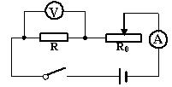
（4）解析：在探究电流跟电压关系的实验中，必须控制电阻这个物理量。当电压改变时，电流如何随电压发生变化。
电路分析
3、如图，两个电阻R₁和R₂的阻值都是10Ω，开关闭合后。电压表的示数是4.5V，则电流表A₁的示数是______A，电流表A₂的示数是______A。
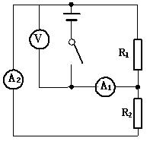
解析：从图可看出，此题是一个并联电路。电流表A₁在干路中，测量电路的总电流。电流表A₂在R₂支路中，测量通过R₂的电流，电压表测电源电压。根据欧姆定律可求得通过R₁的电流和通过R₂的电流均为0.45A。故干路中的电流为0.9A。
答案：0.9，0.45
举一反三：如图，电源电压不变，当开关S闭合，灯泡正常发光，再待滑片P向B端移动。在此过程中，电流表的读数______、电压表的读数______。（以上两空选填：“变大”、“不变”、或“变小”）
解析：此电路为串联电路。当P向B端滑动时，变阻器接入电路的电阻变大，在电源电压不变时，电路中的电流会变小，从而电流表的示数变小，从图可知电压表测量的是电源电压，故电压表的示数不变。
答案：变小，不变
总结升华：利用欧姆定律分析“动态电路”中的电压、电流的变化时，要先弄清电路的连接方式和各表的职能，再找到切入点，引起变化的原因，最后分析其它相关物理量的变化。
综合运用
4、A、B是由同种材料制成的电阻，它们的长度相等，A的横截面积是B的两倍，将它们串联在电路中，则加在A、B上的电压U_{A}、U_{B}和通过A、B的电流I_{A}、I_{B}间的关系正确的是（ ）
A.I_{A}=I_{B} B.I_{A}>I_{B} C.U_{A}=U_{B} D.U_{A}>U_{B}
解析:本题可用模型法,把导体A、B看作是相串联的两个电阻，显然R_{A}<R_{B},根据串联电路特点，I_{A}=I_{B}，U_{A}<U_{B} ，串联电路电压的分配与电阻成正比。
答案：A
举一反三：通过人体的电流超过30mA时会造成生命危险，若某人身体的电阻为1100Ω，则他的安全电压是______V，若在潮湿的季节，人体的安全电压如何变化？
解析：人体是导体，通过人体的电流决定于加在人体两端的电压和人体的电阻。当人体中通过安全电流30mA时，加在人体两端的最高电压为U=IR=0.03A×1100Ω=33V，在潮湿的雨季，人体电阻变小，而电流还是不能超过30mA，根据U=IR可知，人体的安全电压将降低。
答案：33 降低。
5、电源电压为4V且保持不变，虚线框内的电路中接有两个阻值均为R的电阻，当开关S由闭合到断开时，电流表示数减小了0.5A，试在虚线框内画出电阻的一种可能的连接电路图，并标出相应的R的值。
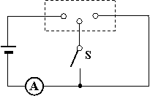
分析：本题因只有两个电阻，所以只能是两个电阻串联和并联，因为由闭合到断开时，电流表示数减小，（1）可以以为是并联断开了一个支路，且减小的电流就是该支路的电流，所以该支路的电阻
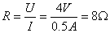。
(2)也可以认为是串联电路，使其中一个电阻短路，则 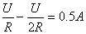，把电源电压 U=4V 代入得， R=4Ω。
答案：
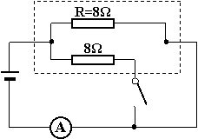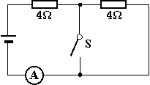
总结升华：本题属于暗箱题，考查有关串、并联电路和欧姆定律的知识，解决的方法一般由题目提供的信息对电路进行判断、猜测和尝试。
解题过程中，学生往往不明确串、并联电路的特点，所以找不到解题的思路，不明确电流表示数减小的含义，所以不能计算电阻R的数值。
举一反三：由两个阻值相同的电阻，已知BD间的电阻R_{BD}=0，CD的电阻R_{CD}=3Ω，AC间的电阻R_{AC}=3Ω，AB间的电阻R_{AB}=6Ω，请画出方框内的电路图，并标明各电阻的阻值。
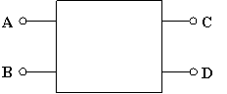
解析：R_{BD}=0表明BD间无电阻，直接用导线连接，R_{CD}=3Ω，R_{AC}=3Ω，R_{AB}=6Ω。表明AC间和CD间各有一个电阻，且这两个电阻串联起来接在AB间。
答案:
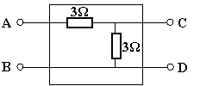
6、如图所示，电阻R₁的阻值为10Ω，闭合开关S，电流表A₁的示数为0.3A，电流表A的示数为0.5A,求：（1）通过电阻R₂的电流；（2）电源电压；（3）电阻R₂的阻值。
解析：由图知R_{1、}、R₂并联，A₁测R₁的电流，A测干路的电流，由并联电路特点和欧姆定律可知。
（1）I₂=I-I₁
（2）U=U₁=I₁R₁
（3）R₂=U/I₂
解：
（1）I₂=I-I₁=0.5A-0.3A=0.2A；
（2）U=I₁R₁=0.3A×10Ω=3V；
（3）R₂=U/I₂=3V/0.2A=15Ω。
举一反三：如图所示，电源电压保持不变，滑动变阻器的最大阻值是80Ω，闭合开关S后，当滑动变阻器的滑片P置于b端时，电流表的示数为0.3A, 电压表的示数为6V，求（1）电阻R₁的阻值。（2）当滑动变阻器的滑片置于ab中点时，电流表和电压表的示数分别是多少？
解：
(1) R₁=U/I₁=6V/0.3A=20Ω
(2) 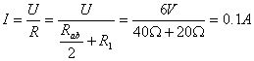，
U₁=IR₁=0.1A×20Ω=2V。

